Министерство науки и высшего образования Российской Федерации

Федеральное государственное автономное образовательное учреждение

высшего образования

**«Пермский национальный исследовательский**

**политехнический университет»**

Электротехнический факультет

Кафедра «Информационные технологии и автоматизированные системы»

**О Т Ч Е Т**

**по дисциплине «Основы алгоритмизации и программирования»**

Выполнил студент гр. РИС-21-1б

Ибрагимов Марк Магамедович

(Фамилия, Имя, Отчество)

(подпись)

Проверил:

доцент

кафедры ИТАС

Полякова О.А.

(оценка) (подпись)

(дата)

Пермь 2021

**Постановка задачи**

Перенести пирамиду, состоящую из трех дисков на другой заданный стержень

**Анализ задачи**

1. Используем рекурсивную функцию “movetower” для переноса пирамиды
2. Эта функция задействует другую: “move” для переноса отдельного диска

**Описание переменных**

movetower – рекурсивная функция, перекладывающая пирамиду из одного диска на другой  
move– функция, перекладывающая диск пирамиды из одного стержня на другой  
amount, point1, point2, temp– целочисленные переменные

**Блок схема**

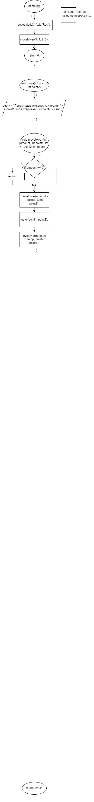

**Код программы**

#include <iostream>

using namespace std;

void move(int point1, int point2)

{

cout << "Перекладываем диск из стержня " << point1 <<" в стержень " << point2 << endl;

}

void movetower(int amount, int point1, int point2, int temp)

{

if(amount == 0)

return;

movetower(amount - 1, point1, temp, point2);

move(point1, point2);

movetower(amount - 1, temp, point2, point1);

}

int main()

{

setlocale(LC_ALL,"Rus");

movetower(3, 1, 2, 3);

return 0;

}

**Примеры выполнения программы**

**Анализ результатов**

Программа успешно перекладывает диски пирамиды Ханоя из данного стержня в выбранный.